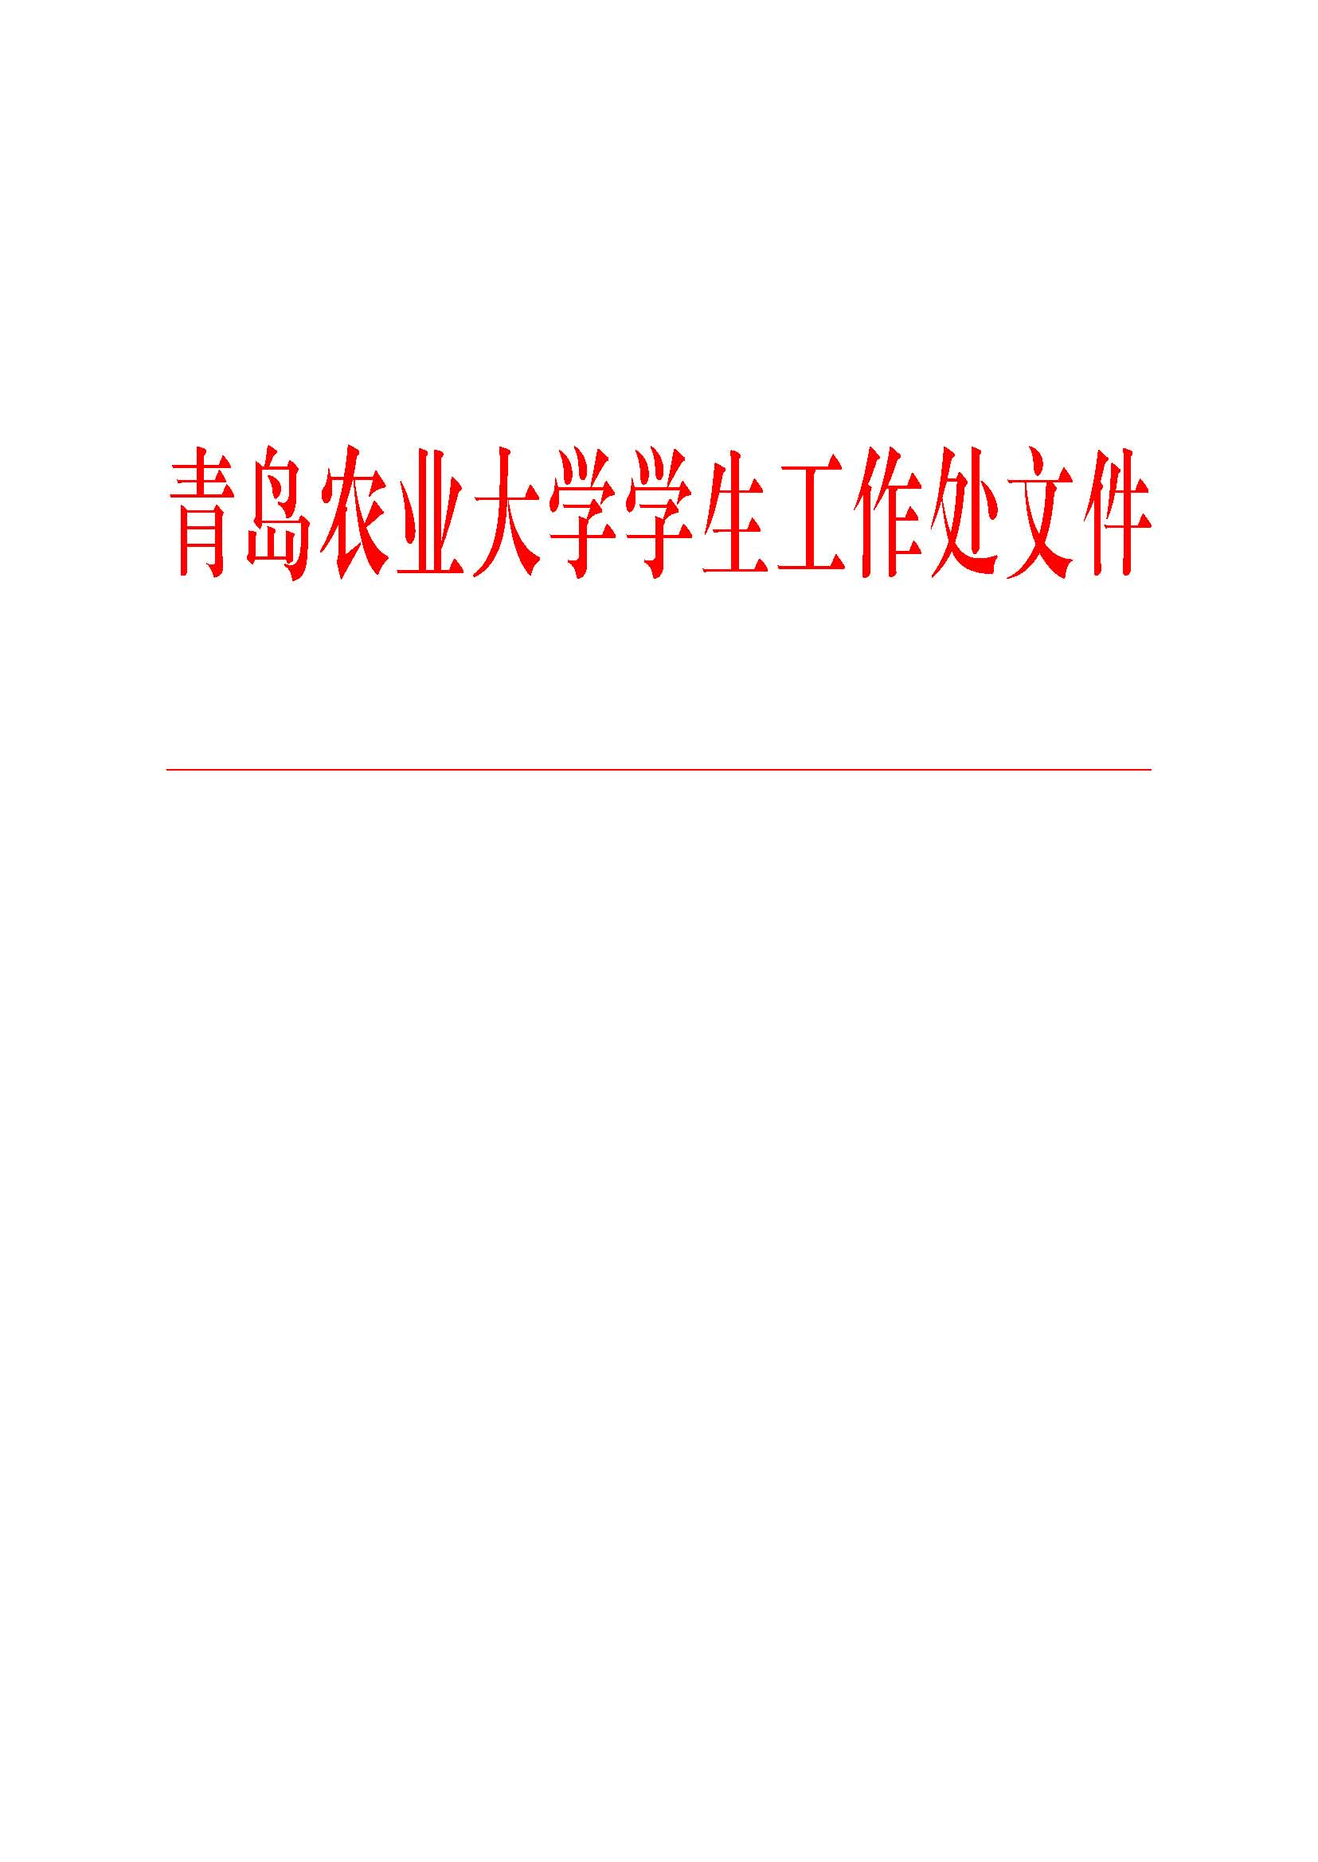

青农大学工发〔2020〕23号

关于开展学生资助工作“1+X”专项督查

的通知

各学院：

为进一步提升学生资助管理服务水平，根据上级政策要求和学校工作安排，决定开展学生资助工作“1+X”专项督查，现将有关事宜通知如下：

一、组织领导

学校成立学生资助工作“1+X”专项督查领导小组，分管校领导任组长，学生处负责人及各学院学工办主任为成员。领导小组下设办公室，办公室主任由学生处处长兼任。

二、督查范围

各学院2019、2020两个自然年度学生资助工作开展落实情况。

三、督查内容

**1.家庭经济困难学生认定情况。**认定机构是否健全、认定程序是否规范、认定结果是否公平、认定结果运用是否得当等。

**2.奖助学金评定情况。**学院是否成立学生国家奖助学金评审委员会；是否严格遵照国家和学校规定的程序开展评审及发放工作，申请过程是否存在不公平、不合理条件限制、评审过程是否严格程序规范、评定推荐是否客观公正。

**3.资金管理规范情况。**资金使用监管是否到位、信息管理是否有序等，是否存在暗箱操作、获奖受助轮流坐庄、截留、挪用、盘剥克扣及平分资助资金的违规违纪行为。

**4.建档立卡贫困家庭学生资助落实情况。**是否对建档立卡贫困家庭学生信息做到及时、准确维护，并认真按照工作要求完成上报；是否将中央下发家庭经济困难的残疾学生及残疾人子女等7类人群及山东省扶贫办下发山东籍建档立卡贫困家庭学生纳入国家助学金资助范畴，并按应受档次给予资助。

**5.生源地信用助学贷款情况及其他资助政策。**学院是否组织有意向申请助学贷款学生进行政策宣讲、开展毕业后贷款偿还政策宣讲等；是否召开专题会议部署贷款毕业生还款确认手续办理和信息采集工作；是否认真贯彻落实临时困难补助、新生绿色通道等政策，并做好相关工作。

**6.学生资助政策宣传及资助育人活动开展情况。**各项资助政策宣传是否落实到位，包括在新生入学、毕业离校、困难学生认定、国家奖助学金评定、生源地信用助学贷款等重要时间节点；是否扎实开展“爱心传递”等主题育人活动。

四、督查方式及时段安排

专项督查采取学院自查自纠和学校实地督查相结合的方式，具体时段安排：

（一）11月12日-11月19日，各学院自查自纠阶段

各学院要对照学校专项督查通知要求，认真总结梳理2019和2020年度学生资助总体工作，深入查摆工作中存在的问题和薄弱环节，形成书面自查自纠报告（包括工作开展情况、存在问题不足、整改思路举措及工作建议等）。

（二）实地督查及总结反馈阶段

专项督查工作小组深入各学院，进行实地工作督查，届时将采取听取汇报、查阅资料（电子及纸质）、问卷调查、座谈交流等方式，广泛听取意见，全面了解情况。督查工作小组针对督查中存在的问题，及时向学院作出反馈。督查重在发现问题，督促并帮助解决问题，进一步提升各学院学生资助工作成效。（具体工作安排另行通知）

五、工作要求

1.各学院要高度重视，精心部署。开展学生资助工作“1+X”专项督查是全面贯彻落实国家各项资助政策，推进资助工作精准化进程的重要举措，对进一步提升学校资助工作科学化水平，增强资助工作育人成效，具有重要现实意义。

2.各学院要将书面自查自纠报告及（附件1整改台账）经学工办主任签字加盖单位公章后，纸质版（1份）于11月19日前报送至知行楼323室，电子版发至学生资助管理中心邮箱（qndzzzx@163.com）。

附件：学生资助专项督查整改工作台账

学生工作处

2020年11月11日

附件：

学生资助专项督查整改工作台账

学院（盖章）： 时间：

|  |  |  |  |  |
| --- | --- | --- | --- | --- |
| **序号** | **存在问题** | **整改举措** | **整改时限** | **负责人** |
|  |  |  |  |  |
|  |  |  |  |  |
|  |  |  |  |  |

填表人： 学工办主任签字：